Спасатели провели мастер-класс

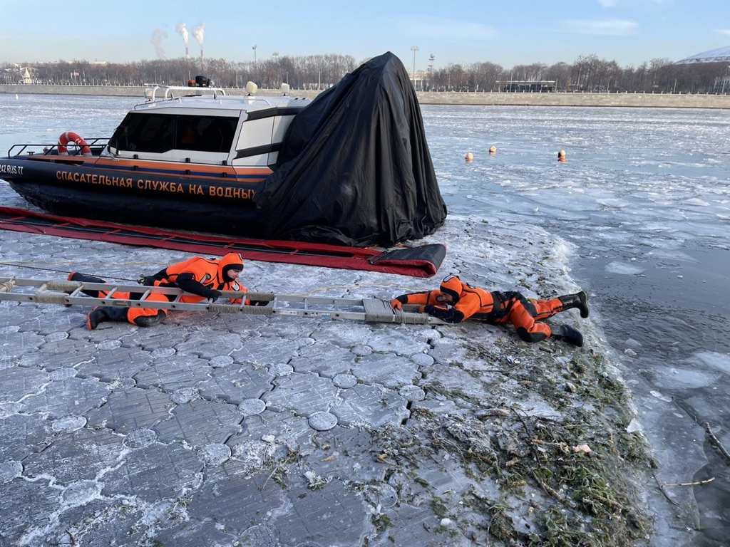
Практическое занятие по организации обеспечения безопасности отдыха людей на водных объектах прошло на базе поисково-спасательной станции «Ленинские горы». Оно было организовано для представителей префектуры, управ районов, общественных организаций, балансодержателей водных объектов Юго-Запада, сотрудников Управления по ЮЗАО Департамента ГОЧСиПБ и Управления по ЮЗАО ГУ МЧС России по г. Москве.
Обучение началось с теоретической части. Начальник поисково-спасательной станции «Ленинские горы» Игорь Гущин рассказал собравшимся о коварности льда, в какие периоды он становится наиболее опасным, какие специальные средства спасения существуют и освежил знания о правилах безопасного поведения на водоеме.
После теории последовала практика. В заранее подготовленное и оборудованное место, имитируя провал под лед, спасатель ПСС «Ленинские горы» прыгнул в воду.
«При отработке мастер-класса спасателю ничего не грозит, так как он одет в специальный гидрокостюм. Такой костюм предназначен для работы спасателей на водных акваториях в условиях низких температур. Но в реальной жизни, провалившийся под лед пострадавший, абсолютно беззащитен в ледяной воде!» - отметил Игорь Гущин, начальник ПСС «Ленинские горы».
На помощь «пострадавшему» мгновенно подоспел второй спасатель ПСС «Ленинские горы».
Вооружившись веревкой и штурмовой лестницей, спасатель аккуратно, без резких движений подполз к «пострадавшему» и подтолкнул штурмовую лестницу, чтобы у провалившегося появилась опора.
В момент, когда «пострадавший» схватился за лестницу, спасатели, находившиеся на берегу, потянули веревку к себе.
«Как видите, в течение буквально двух минут «пострадавший» уже был в сухом и безопасном месте, следующий шаг спасателя – это осмотр и обогрев пострадавшего», - прокомментировал Игорь Гущин, начальник ПСС «Ленинские горы».
После проведенного мастер-класса спасатели показали участникам занятия судно особой конструкции, получившее название «Аэролодка Север 650К». Поступила аэролодка на оснащение спасателей в начале 2022 года и превосходно себя зарекомендовала.
«Но приступили спасатели к работе на аэролодке не сразу, сначала они прошли курс 3-х дневной подготовки по управлению судном, теорию осваивали в Учебно-методическом центре ГО и ЧС, а практические навыки отрабатывали на поисково-спасательной станции «Ленинские горы», - отметил Игорь Гущин.
Работники Московской городской поисково-спасательной службы на водных объектах назубок выучили материал об основах управления судна, её конструкции и подготовки аэролодки к эксплуатации.
По завершению все участники занятия и зрители выразили свое восхищение и огромную благодарность за предоставленную возможность увидеть воочию, как происходит процесс спасения людей на воде.
«Управление по ЮЗАО Департамента ГОЧСиПБ благодарит начальника поисково-спасательной станции «Ленинские горы» Игоря Николаевича за проведенное инструкторско-методическое занятие по организации обеспечения безопасности отдыха людей на водных объектах города Москвы в зимнем периоде 2022-2023 гг.
Благодаря высокому уровню подготовки, профессионализму, умению спасателей рассказать важную информацию доступным языком, а также отлично продемонстрировать практическую часть, занятие получилось запоминающимся и очень полезным. Данное инструкторско-методическое занятие заслужило высокую оценку у участников за интересное, полезное содержание и качественную организационную подготовку!», - подытожил Александр Бизенков, начальник Управления по ЮЗАО Департамента ГОЧСиПБ.

